Lampiran 23
DOKUMENTASI
Penyajian kelas (Penjelasan materi)
Gambar Pembagian kelompok

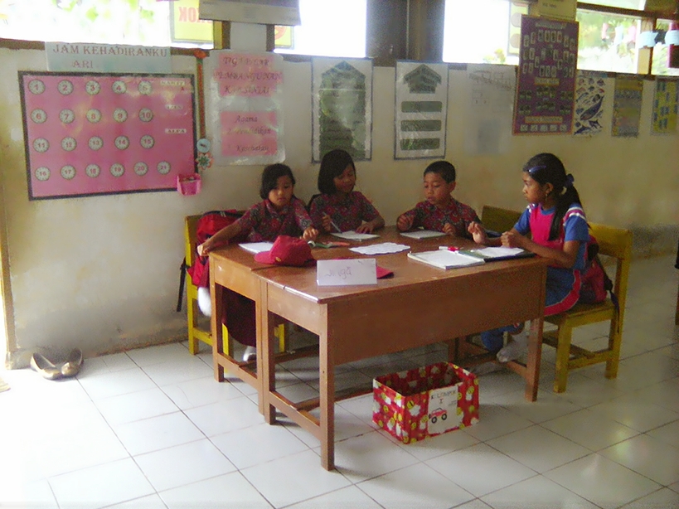
Mengerjakan Lembar Kegiatan Siswa
Pelaksanaan permainan

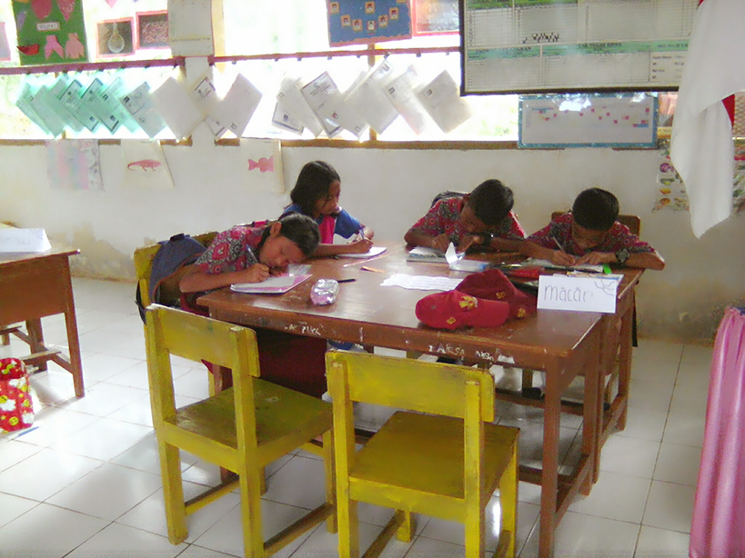
Pelaksannaan tournamen
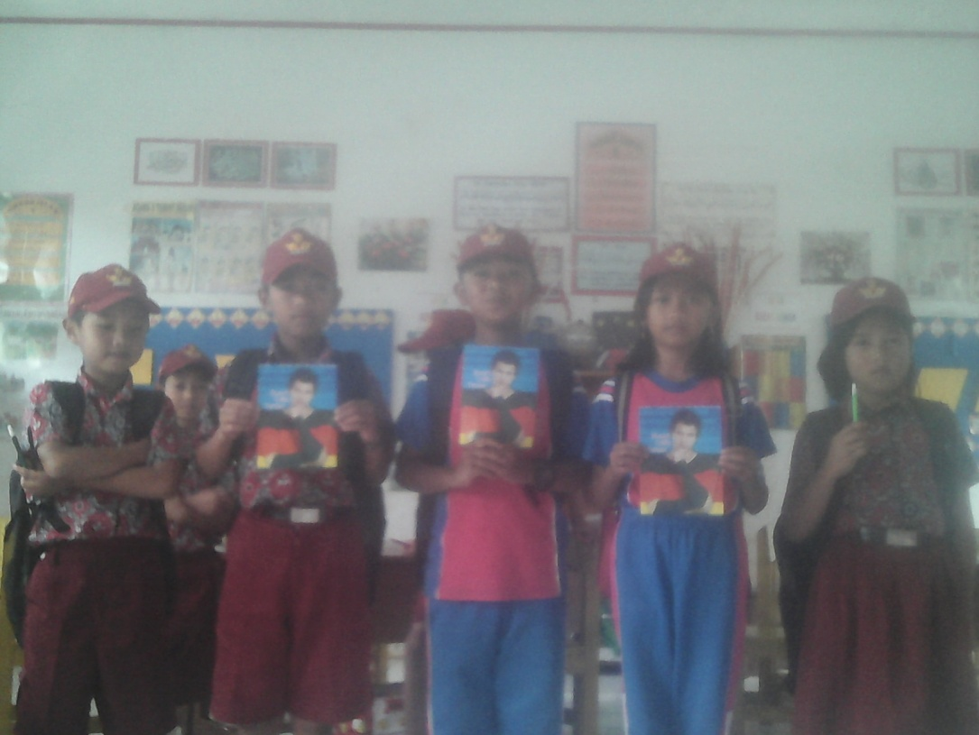
Penghargaan kelompok

